湖北商贸学院2023年普通专升本考试
《学前教育学》课程考试大纲

一、考核目的
专升本考试是现阶段高等教育质量工程的重要举措之一，是针对有志向升入本科专业继续学习的专科生专门举行的具有选拔性功能的考试。《学前教育学》是学前教育本科专业的必修课程，也是报考学前教育专业专升本必备的重要课程，其考核内容、目标和命题充分体现本专业的学科性质与特点。本课程旨在考核学生掌握学前教育专业的基础理论知识和相关基本技能。
二、适用专业
学前教育专业
三、参考教材
《学前教育原理（第1版）》[M].蔡迎旗.武汉：华中师范大学出版社，2017年12月.
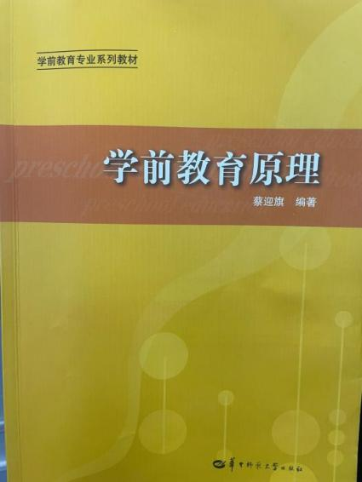

四、考试内容
《学前教育学》课程考核旨在检测报考专升本的学生是否具备学前教育专业的基础知识和基本能力，具体包括：掌握现代学前教育的基本概念、基础知识和基本原理；了解学前教育理论的发展历程与动态；明确不同年龄段学龄前儿童的心理特征和教育要领；树立热爱幼儿教育事业的态度，具备科学的教育观念与行为；具有编制与实施具体教育教学方案的初步能力和对学龄前儿童实施科学保育和教育的基本技能。考试参考内容如下：
（一）学前教育概述
学前教育与幼儿园、我国学前教育管理体制与发展方针、幼儿园保教工作原则、学前教育与社会的关系
（二）学前教育理论与流派
中国学前教育理论发展、国外学前教育理论发展、当代国外学前教育流派
（三）学前儿童
学前儿童发展、学前儿童游戏、学前儿童学习、儿童观与儿童权利
（四）幼儿园教师与师幼关系
幼儿园教师的角色、幼儿园教师的专业素质、幼儿园教师专业发展与学习、师幼关系与师幼互动
（五）幼儿园一日活动的设计与实施
幼儿园生活活动的设计与实施、幼儿园教育活动的设计与实施、幼儿园游戏活动的设计与实施、幼儿园区角活动的支持与引导
（六）学前儿童教育五大领域的相关内容
学前儿童健康教育、学前儿童语言教育、学前儿童社会教育、学前儿童科学教育、学前儿童艺术教育五大领域的目标、内容与方法以及各领域教育的基本问题
（七）幼儿园环境创设与利用
幼儿园物质环境的创设与利用、幼儿园心理环境的创设与利用、幼儿园的生活制度与常规
（八）学前教育中的衔接与合作
幼儿园与小学的衔接、幼儿园与家庭的合作、幼儿园与社区的沟通与合作
五、考试形式、题型和分值
（一）考试形式：
闭卷考试，满分120分，考试时间90分钟。
（二）试卷题型及分值：
考试题型共五种：单项选择题、判断题、简答题、论述题、分析题。
- 单项选择题（每题2分，10题，共20分）
- 判断题（每题1分，10题，共10分）
- 简答题（每题8分，5题，共40分）
- 论述题（每题15分，2题，共30分）
- 分析题（每题20分，1题，共20分）
（三）试题难易度比例
卷面试题难易度之比：易30﹪、中50﹪、难20﹪。

